**PRÁCTICA N°4**

**TEMA: “PREVENCIÓN DE ATAQUES DE INGENIERIA SOCIAL Y SEGURIDAD EN EL ACCESO”**

**1. OBJETIVOS**

1.1 Personalizar y configurar una simulación de ataque de phishing en un entorno controlado.

1.2 Implementar una campaña de concientización y entrenamiento para prevenir ataques de phishing.

1.3 Establecer factores adicionales de autenticación.

**4. PRÁCTICA**

#### Implementación de la Campaña de concientización

1. Ingresar al enlace de la plataforma de Human Shield para realizar el registro del usuario y acceder a la herramienta (Figura 1).



*Figura 1: Plataforma Human Shield*

1. Una vez dentro de la plataforma se observa el dashboard con graficas sobre las campañas de concientización; en el lado izquierdo tenemos menú de opciones (Figura 2), para empezar con la personalización debemos contar con una lista de usuario o colaboradores a los que les emitiremos la campaña de concientización.

*Figura 2: Dashboard de Human Shield*

1. Ingresar en la opción de Carga de Datos > Colaboradores > Agregar usuarios tal como se presenta en la Figura 3, por lo que se necesita el nombre del usuario y el correo electrónico (Importante al hacer una prueba, solo se puede incluir usuarios de un solo dominio).

*Figura 3: Agregar Usuarios*

1. Como se muestra en la Figura 4, los datos obligatorios son el correo institucional/corporativo y el nombre del usuario, ingresado los datos se coloca el botor agregar.

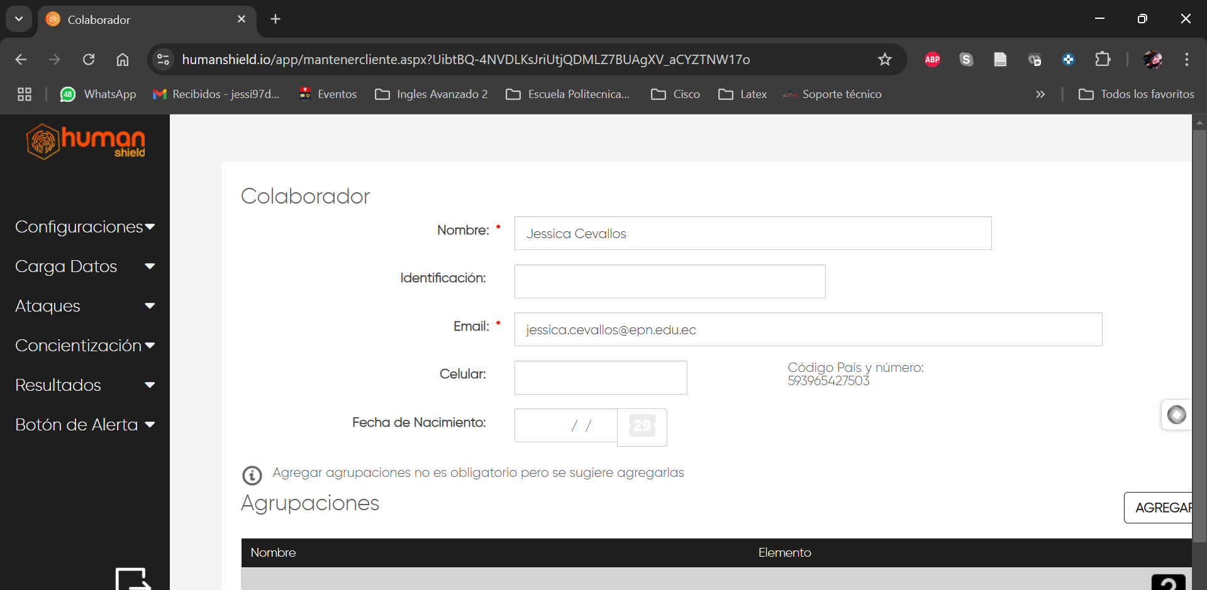

*Figura 4: Datos de los Usuarios*

1. Determinada el área o dedicación de los usuarios, se selecciona el tipo de amenaza que se va a enviar y el vector (es decir el medio por el que se va a enviar la amenaza) y la plantilla del correo electrónico, en este caso se toma la del CNE como se muestra en la Figura 5.

*Figura 5: Configuración tipo de ataque y medio de propagación*

1. En Ataque > Wizard

* Asignar el nombre del ataque Ejemplo: Prueba TIC
* Se procede a configurar, el dominio, nombre, email del remitente, según lo detalla la Figura 6.

*Figura 6: Configuración de Ataque*

1. Clic en Personalizar plantilla de correo (Figura 7), queda a disposición del estudiante la personalización en base al nombre y plantilla seleccionada.

*Figura 7: Personalizar Plantilla*

1. En Ataque > Wizard > Desplegar Concientización Instantánea (sobre el ojo), tal como se observa en la Figura 8.

Editar el Logo del mensaje (mensaje se visualiza cuando hacen clic en el enlace), no olvide seleccionar la casilla.

*Figura 8: Configuración logo de concientización*

1. Dar clic desplegar concientización y seleccionar la campaña de concientización acorde al tipo de ataque emitido como se ilustra en la Figura 9. Ejemplo: Aprendamos sobre el Phishing y evitémoslo.

*Figura 9: Selección de la concientización adecuado*

1. Dar clic en siguiente y seleccionar a los usuarios que se emitirá el correo, como se muestra en la Figura 10.

*Figura 10: Selección de Usuarios*

1. En la Figura 11, se selecciona la actividad a realizar, en este caso se coloca ejecutar.

*Figura 11: Actividades a realizar*

1. La disposición mostrada en la Figura 12 resalta, Ejecución del Ataque y Confirmar

*Figura 12: Listado de Ataques Ejecutados*

1. El correo ejecutado se muestra en la Figura 13 de la siguiente manera.

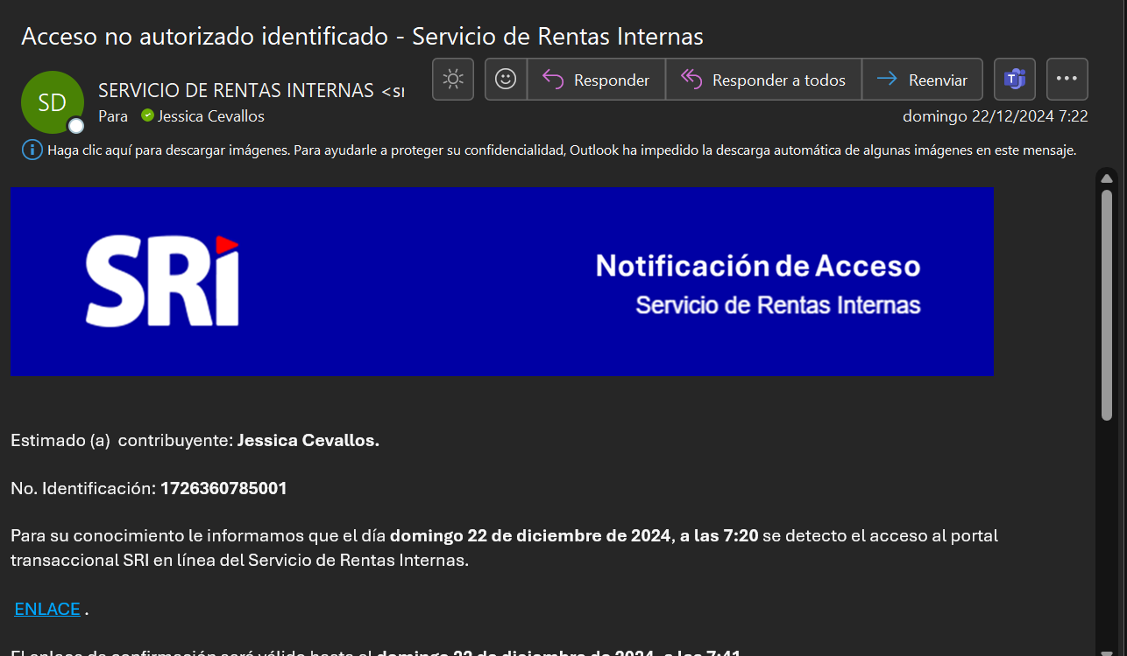

Figura 13: Correo Electrónico emitido